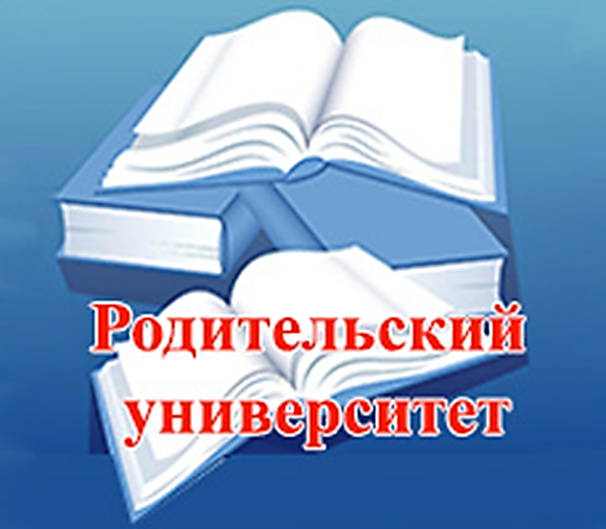

Уважаемые родители!
Лекции читают ведущие преподаватели факультета психологии ЯрГУ им. П.Г.Демидова

- Н.В.Клюева «Семейную историю создаем сами»
Наш Род — это наше богатство и наша сила. Кто и как пишет историю семьи? Как голоса предков и сила Рода проявляется в нашей жизни и можно ли ими управлять? Что определяет здоровье родового древа и благополучие родителей и детей? Об этом и многом другом Вы узнаете из интерактивной лекции "Семейную историю создаем сами" https://www.youtube.com/watch?v=J5kAhAmyosg
- Н.Л.Кряжева «Чтобы ученье не стало мучением»
Поступление ребенка в школу – новый и важный этап в жизни семьи Подойти к нему надо «во всеоружии». Чтобы школьные годы стали по-настоящему чудесными, были наполнены радостью познания и энергией развития, потрудиться придется не только детям, но и их родителям. Станет ли школа «вторым домом» для маленького ученика? Справится ли он с нагрузками? Сможет ли подружиться с одноклассниками? Раскроются ли его способности и интересы?

Много вопросов и забот волнуют родителей, которые искренне желают ребенку успехов и достижений в новом виде деятельности.

На встрече мы рассмотрим главные правила эффективной родительской поддержки, которые помогут ребенку учиться с увлечением и интересом:
- обсудим родительские ожидания и заботы
- разберем механизмы естественного вхождения ребенка в школьный режим
- выясним, должны ли родители учиться вместо ребенка или вместе с ним
- решим, как правильно помочь ученику выстроить отношения с учителями и сверстниками организовать внешкольный досуг
- научимся упражнениям, повышающим активность и работоспособность школьника
Ведущая: Кряжева Надежда Леонидовна - детский психолог, автор 6 книг по психо-эмоциональному развитию детей, член НП «Региональная ассоциация психологов-консультантов»
https://www.youtube.com/watch?v=-o8-YiamgRM
3. Е.Г.Руновская «Родители 21 века. Какие они?» https://www.youtube.com/watch?v=tkcIL_qiUlg
- А.О.Грицай «Волшебное веретено игры»
Вспомним фразы «Вся наша жизнь – игра!» и «Игре все возрасты покорны». Игра – это универсальный и естественный процесс в жизни ребенка, семьи и даже взрослого. Игра развивает воображение, учит взаимодействию со сверстниками и старшими, обучает, создает здоровый климат в семье.
На встрече мы будем раскручивать волшебное веретено игры:
- поймем, что есть игра, и какими бывают игры;
- обсудим, зачем она нужна ребенку, взрослому и семье;
- ответим на вопрос, есть ли какие-то опасности в играх;
- как с помощью игры решать казалось бы нерешаемые задачи;
- какие игры можно использовать в разных ситуациях и как придумать игру самим;
https://youtu.be/0xWu2iISGiA
- Маркова Е.В. «Про то, как наши дети дружат»
Дети влюбляются, сердятся, обижаются, завидуют, дружат... много чего еще! Как родитель может помочь ребенку войти в разнообразный мир человеческих отношений? Что значит быть рядом/вместе/вместо ребенка в эмоциональную бурю и в штиль? Можно ли научить ребенка любить? Дружить ребенку: как и с кем? Дружба в детском саду, начальной школе и в подростковом возрасте. В чем разница и как меняется роль родителя? Об этом и многом другом Вы узнаете из лекции. https://www.youtube.com/watch?v=NuU7qKu7Ad4
- Е.В.Дубиненкова «Современные семейные традиции»
Что такое современная семья? И какие сейчас традиции? Как по-разному можно использовать праздник для сплочения, развития способностей детей, формирования общих ценностей. Как пережить печальных событий в семье? Как уже незамечаемые нами привычки формируют сценарий жизни?
И как благодаря семейным привычках формируется баланс между стабильностью и изменениями. Обо всем этом узнаете из лекции
https://vk.com/school_psy?z=video-4493654_456239060%2Fad98a9b95db271824e%2Fpl_wall_-4493654
- Е.В.Драпак «Давайте жить дружно»
Из лекции Вы узнаете:
- что приводит к конфликтам в семье,
- почему для некоторых людей конфликты в радость,
- можно ли избегать конфликтов и всегда ли нужно это делать
- какие слова и действия скорей всего приведут к конфликту
- что можно сделать, чтобы конфликт в семье не привел к ее распаду.

Конфликты отцов и детей, конфликты супругов, конфликты родителей и учителей, конфликты братьев и сестер. А еще конфликты с соседями, с начальством, с продавцами, с пассажирами в транспорте… Кажется они неизбежны. Так ли?
https://vk.com/school_psy?z=video-4493654_456239059%2F5ae94f8ff4d7fcbd0a%2Fpl_wall_-4493654

Подборка статей от психологов "Региональной ассоциации психологов-консультантов, участников проекта "Секреты успешных родителей".
"Мир большой семьи" http://rapk.org/archives/992
"Успешный родитель?" http://rapk.org/archives/899
"Давайте договариваться!" http://rapk.org/archives/896
"У нас растет мужчина" http://rapk.org/archives/1052
"Психологические особенности воспитания девочки" http://rapk.org/archives/1037
"Внимание! Развод" http://rapk.org/archives/1034
"Игра воспитывает семью" http://rapk.org/archives/103 1
"Авторитет родителей: слагаемые успеха" http://rapk.org/archives/1013

